Инструкция по регистрации для школьников
в системе «Сириус.Онлайн»

Сроки подачи заявки на регистрацию: 24 июня – 1 августа
Выбор проекта (задачи): 21 июля -31 августа

- Зарегистрируйтесь в системе «Сириус.Онлайн» - https://online.sochisirius.ru

- Для подачи заявки на участие, необходимо пройти по ссылке https://sochisirius.ru/obuchenie/distant/smena669/3245 .

- Заполните поля заявки, состоящие из трех блоков:
- «Информация о себе» (фио, дата рождения, номер телефона и т.п.);
-«Место учебы» (страна, регион, школа, а также класс и предмет, по которому есть успехи или наиболее интересен для Вас);
-«Файлы к заявлению» (приложите мотивационное письмо (не более 1 стр.) с указанием своих ключевых достижений на олимпиадах и конкурсах).
4. Подтверждаете, принимаете и знакомитесь с положением и правилами отбора, после чего «Подаете заявку».
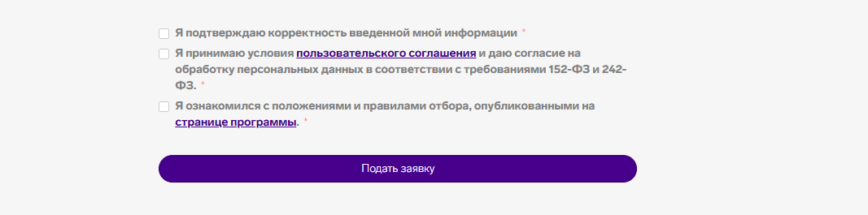

- Заявка обрабатывается в течение нескольких часов до 1-2 рабочих дней.

- После подачи заявки участнику становятся доступны проекты (задачи) для выбора. Выбор можно сделать до 31 августа (включительно).

- После выбора решаемой задачи участник получает доступ к поиску наставника.

- Участник может поменять проект, запуская процедуру поиска наставника заново. Допускается единовременное решение только 1 проектной задачи.

